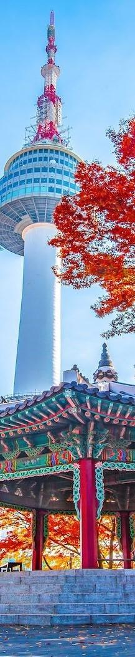
SEÚL AVIÓN+ HOTEL
SEUL

DURACIÓN: 07 DÍAS
Vigencia hasta el 02 de enero del 2027

Llegada específica, precio desde cotizado el 05 de junio del 2026 (favor de considerar que los precios son volátiles y pueden cambiar).
Cotización ejemplo para las fechas del 19 al 25 de septiembre del 2026 y 27 de diciembre al 02 de enero.

ITINERARIO

DÍA 1 VUELO CIUDAD DE MÉXICO- SEÚL
A la hora indicada, salida del aeropuerto Internacional Benito Juárez en el vuelo de Aeroméxico con destino a Seúl.

DÍA 2 LLEGADA A SEÚL
Llegada al aeropuerto de Incheon, traslado al hotel por cuenta del cliente.

DÍA 3 SEÚL
Desayuno. Día libre para poder realizar actividades opcionales. Consulta con tu asesor algunas recomendaciones.

DÍA 4 SEÚL
Desayuno. Día libre para poder realizar actividades opcionales.

DÍA 5 SEUL
Desayuno. Día libre para poder realizar actividades opcionales.

DÍA 6 SEUL
Desayuno. Día libre para poder realizar actividades opcionales.

DÍA 7 SEUL
Desayuno. A la hora indicada, traslado al aeropuerto de Incheon por cuenta del cliente, para tomar su vuelo de regreso a la Ciudad de México.

FIN DE LOS SERVICIOS.





INCLUYE 
- Vuelo Ciudad de México- Corea- Ciudad de México con Aeroméxico.
- 05 noches de alojamiento en Seúl en hotel 5 estrellas.
- Desayuno.
- Seguro de viaje.


NO INCLUYE  
- Impuestos aéreos de 579 USD por persona
- Vuelos internos
- Maleteros en hoteles
- Tasas hoteleras
- Alimentos y bebidas no especificados en el apartado incluye
- Excursiones y tours opcionales
- Gastos de índole personal como seguro/ salud, extras, regalos, lavandería en hoteles, etc
- Propinas
- Ningún servicio no especificado
- Visados necesarios para su visita

PRECIOS
Precios por persona en dólares americanos (USD).

CATEGORÍA | SALIDA EJEMPLO | PRECIO DESDE POR PERSONA EN DBL
5 estrellas | 19- 25SEP26  27DIC26- 02ENE27 | 3815
Consulta con tu ejecutivo la cotización de acuerdo a la fecha de salida. Tarifas sujetas a cambio y disponibilidad. Mas impuestos aéreos $579 USD por persona.

HOTELES PREVISTOS O SIMILARES

CIUDAD | CATEGORÍA
CIUDAD | 5 ESTRELLAS
SEÚL | Grand Mercure Imperial Palace Seoul Habitación Deluxe
*Nota: En caso de no confirmarse estos hoteles y/o tipo de habitación, se podría confirmar otro hotel de misma categoría. Todas las clasificaciones de los hoteles están determinadas de acuerdo con las autoridades locales.

NOTAS IMPORTANTES
- Precios por persona en moneda indicada, sujeto a disponibilidad del operador final y a cambios sin previo aviso. Precios en moneda extranjera serán pagaderos en moneda nacional al tipo de cambio del día para anticipos y cuando se liquide el paquete.
- Cotización con precio desde del 19 al 25 de septiembre del 2026 y del 27 de diciembre al 02 de enero del 2027.
- Consulta cotización de acuerdo a la fecha de salida.
- Tarifas sujetas a cambio y disponibilidad sin previo aviso
- El operador se reserva el derecho de modificar las tarifas
- El itinerario está sujeto a cambios dependiendo de los vuelos confirmados
- Nuestros precios pueden sufrir variaciones de valores, hasta que todos los servicios y hospedajes sean confirmados.
- Pasajeros de nacionalidad mexicana NO requieren visa para visitar Corea.
- Es responsabilidad del pasajero contar con toda la documentación necesaria para viajar, pasaporte, visado, etc.
- Para personas mayores de 70 años aplica suplemento en el seguro de viaje. Favor revisar con su ejecutivo.
- Consulte políticas para cambios o cancelaciones.

Sujeto a cotización y disponibilidad de acuerdo a las condiciones especificas que el cliente solicite.

